阿尔泰产品在无尘室环境中的应用

概述
无尘室是半导体生产的关键设施。不对生产过程进行严格的控制将产生有缺陷的芯片并且浪费宝贵的资源。对无尘室环境的监控包括管理空气过滤系统、控制系统以及监测室内的温度、湿度、压力、气体成分和其它参数。为半导体制造商工作的现场工程师希望能够连续简单地使用无尘室环境监控系统。这样的系统应该能够收集数据进行分析，确保制造过程在可接受的参数下进行，从而防止问题的发生。系统应该确保加工过程符合半导体工业标准 - 一个非常重要的因素。用DAM-3000 系列数据采集模块构成一个全面的无尘室监测系统的核心。它们提供了一个经济的、易于实施的解决方案。
系统要求
半导体制造商需要灵活、易于使用的系统。操作员需要获取和分析整个工厂的信息，这些信息通过轮流查询询遍布工厂的远程传感器而得到。他们想将一个新的系统增加到现有的加工过程和设备中，而不干扰或修改已经建设好的控制系统。自然地，制造商想要一个低成本的解决方案，并且在理想状况下应该是一个总监管系统。
系统配置：
产品型号 | 性能指标
DAM-3018 | 继电器输出：8路A型继电器  LED指示输出状态
DAM-3058 | 输入类型：V、mA  输入通道：6路差分，2路单端/8路差分
DAM-3027 | 输入：8路TTL电平  逻辑电平0：+1V max  逻辑电平1：+2.4V min  输出：8路TTL输出
阿尔泰解决方案
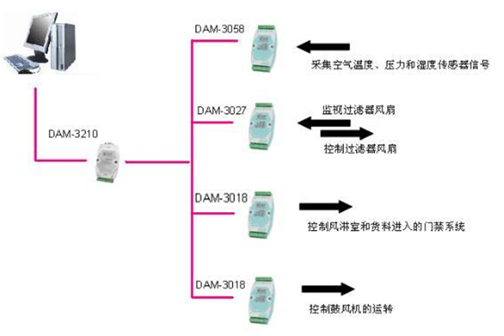系统拓扑图
我们开发了一个基于 RS-485多点网络的解决方案。为保护无尘室，系统必须有效可靠地监视过滤器风扇。DAM-3027 数字量输入输出模块可以很好地执行这项重要任务。DAM-3058 具有 8 路模拟量输入处理能力，能够精确地监视空气温度、压力和湿度，防止尘埃的增加。
风淋室是为工作人员进出洁净区所设置的专用通道，可以有效的降低外部人员进入洁净区所带来的污染问题，并同时起到气闸室密闭洁净室的作用。风淋室通用性强，可与所有的洁净室与洁净厂房配套使用。使用DAM-3026模块来控制风淋室和货料进入的门禁系统，防止外来人员的入内，增加无尘室的尘埃，影响生产。DAM-3018来控制鼓风机的运转，一般的风淋室的风速要达到20m/s左右，普通的风扇达不到这种要求，所以需要风机来操作。

